SLOVENŠČINA – 8. RAZRED – SKUPINA ZUPAN 27. 3. 2020

Pregledala sem vaša besedila, ki ste jih tvorili v petek.
Večina se je potrudila, pri nekaterih pa so še problem vejice, ko tvorite bolj zapletene povedi.
Nik, pri pisanju v Wordu imaš še nekaj težav; priporočam, da večkrat kaj napišeš in upoštevaš pravila glede presledkov ob ločilih.
Dino, ko naštevaš sestavne dele, moraš o njihovi uporabi napisati malo več besedila.
Ivana, Matevž K. in Anže – vaši opisi postopka pa bodo uporabni tudi v moji kuhinji .

Rešitve torkovih nalog (str. 19./6.-8.)

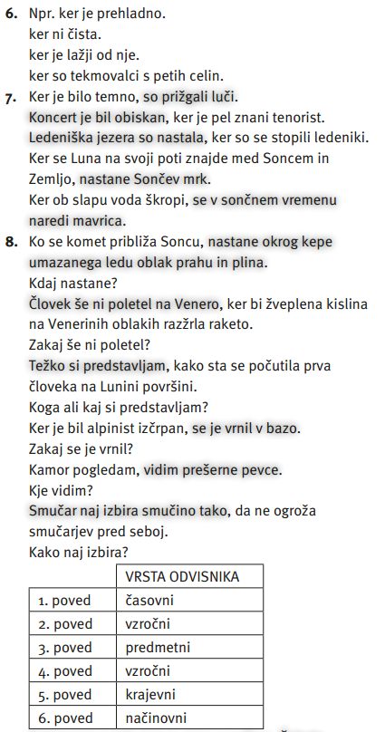

Danes bomo spoznali naslednji, to je NAMERNI ODVISNIK.
Najprej bomo naredili zapis v zvezek. Prepiši spodnje besedilo:

NAMERNI ODVISNIK

Učim se, da bi imel dobre ocene.

Čemu/S katerim namenom se učim?
glavni stavek odvisni stavek

Namerni odvisnik izrazi namen dejanja iz glavnega stavka.
Po njem se vprašamo ČEMU ali S KATERIM NAMENOM + povedek glavnega stavka. Vezniška beseda: da bi.

Naredi vaje str. 20,21./9.-13. Rešitve dobiš v ponedeljek.

Če imaš težave, vprašanja … piši na moj elektronski naslov.

